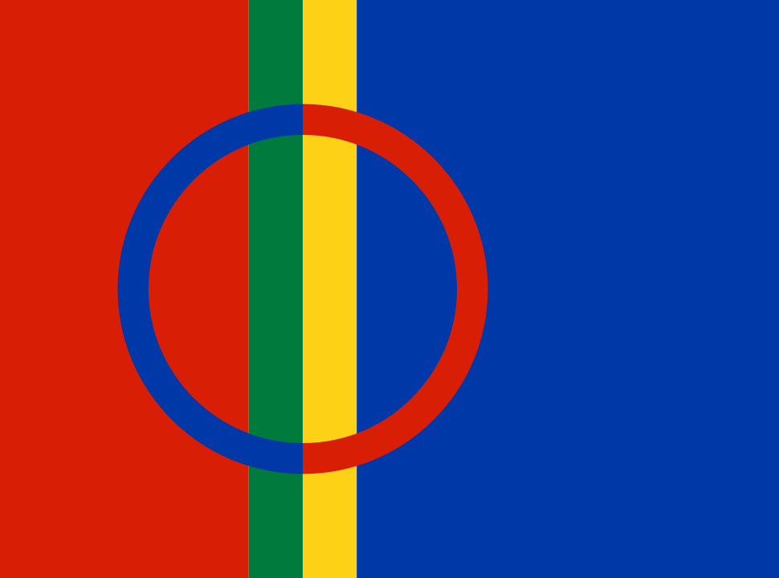

**SAMEFOLKETS SANG**

Langt mot nord under Karlsvognen  
sakte stiger Samelandet:  
Vidde seg bak vidde strekker,  
sjø ved sjø hvor øyet rekker.  
Lier, åser, snaue rabber  
hever seg mot himmelbrynet.  
Elver bruser, skoger suser,  
stålgrå, steile fjell-nes skyter  
mot det ville hav seg ut.

Vintertid med storm og kulde,  
snefokk uten mål og måte.  
Sameslekten dog av hjertet  
henger med sitt hjem og yrke.  
For en vandrer månen skinner,  
nordlys flimrer, stjerner tindrer.  
Reingrynt høres mellom krattet,  
sus og brus fra sjø og slette,  
pulkestøy langs vintervei.

Og når sommersolen gyller  
fjell og skoger, hav og strender,  
fiskere i gullglans gynger,  
gynger stilt på hav og innsjø.  
Gyllent glinser svømmefugler  
og som sølv de store elver.  
Staker glimter, årer glitrer,  
Folket under sang det farer  
gjennom stiller, stryk og foss.

Samelandets ætt og stamme  
utholdt har og tålt så mange  
herjingstokter, bannskaps-handler,  
frekke falske skattefuter.  
Hill deg, seige samestamme!  
Hill deg, fredens rot og flamme!  
Aldri er der kamper kjempet,  
aldri broder-blod har runnet  
i den stille sameslekt.

Våre fedre før har seiret  
over dem som urett øvet.  
La oss også motstå, brødre,  
dem som vil oss underkue!  
Solens sønners seige avkom!  
Aldri skal du overvinnes  
om ditt gyldne språk du vokter,  
husker dine fedres tale:  
Sameland for samene!